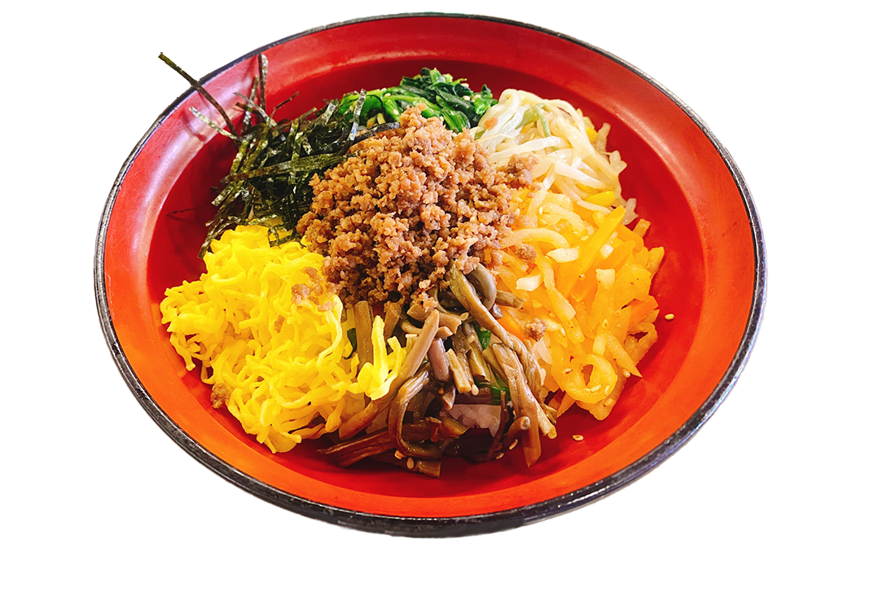
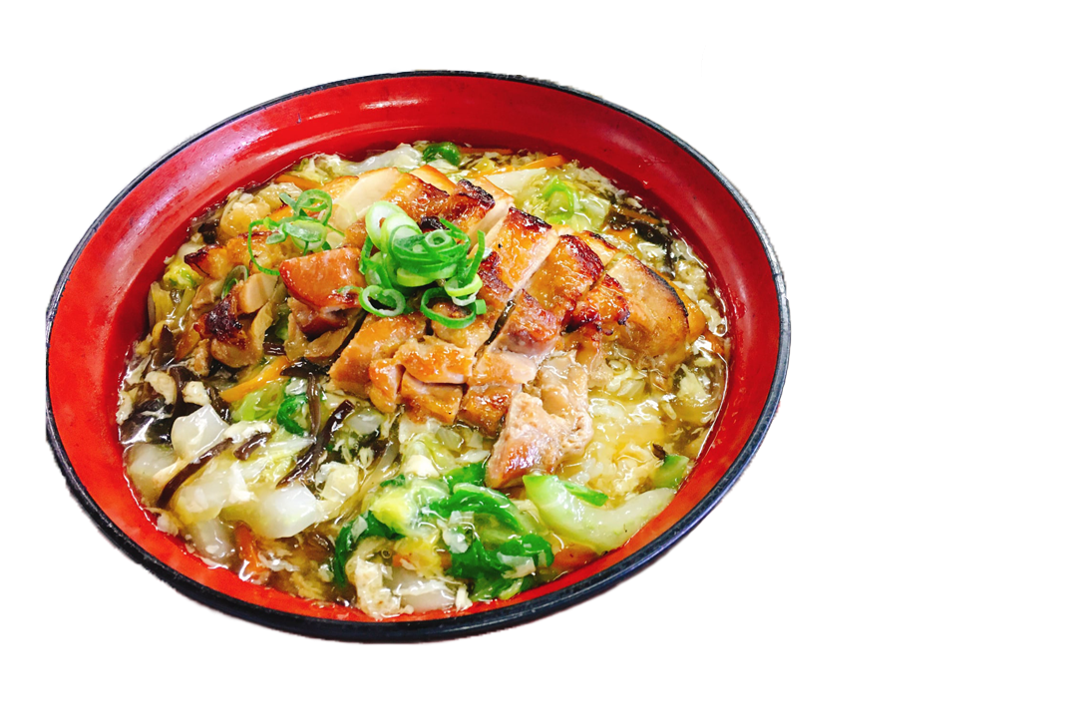
加古川
市役所食堂
文字文字
ここに文章ここに文章ここに文章ここに文章ここに文
￥×××税別
ビビンバ
ここに文章ここに
ここに文章入ります
文字
文字文字い
照り焼きチキンの親子丼
￥×××税別

